2024-2025学年秋学期教学沙龙活动宣传报道要求

题目：***学院成功举办教学沙龙活动
（居中，微软雅黑三号）
正文：仿宋小三号字体，1.5倍行距。500-800字。
落款：（***学院 供稿）

图片要求：照片清晰，主讲人1-2张，会议全景（大场景）1-2张。
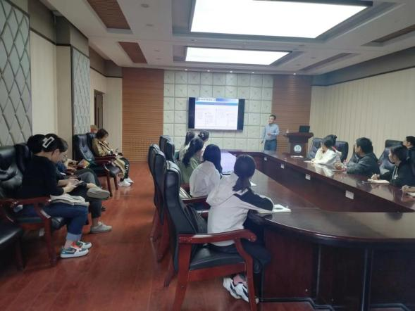
图片一：沙龙活动现场

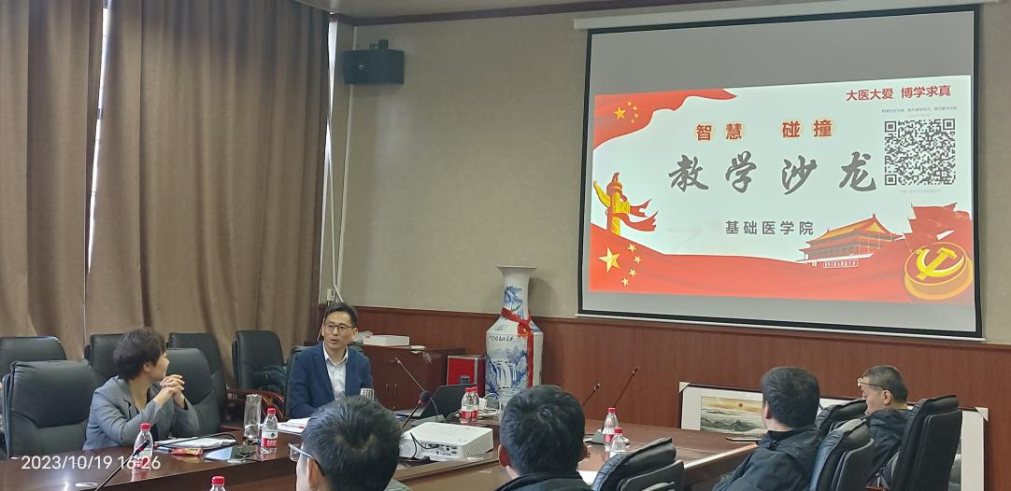
图片二：主讲人***

